ורד פיקר בסינגל חדש
-פתחתי את הכל-
חשופה מתמיד לקראת אלבום הבכורה

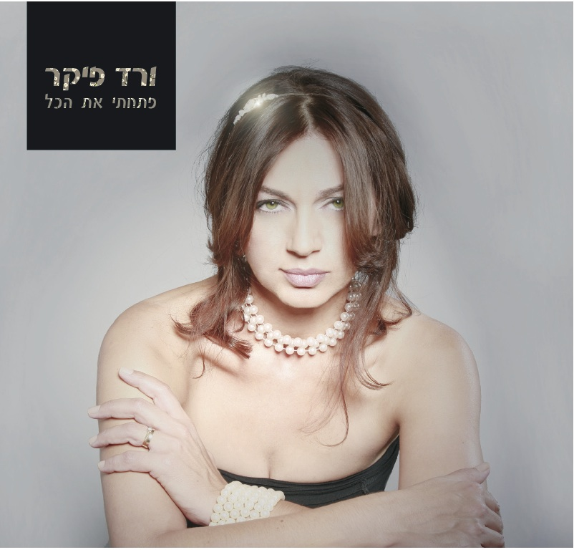
ורד פיקר מוציאה את הסינגל "פתחתי את הכל" לקראת יציאת אלבום הבכורה שלה.
להורדת/השמעת הסינגל ללחוץ כאן
ורד היא מפיקה, מלחינה ופסנתרנית שעובדת זה שנים לצידם של מוזיקאים ואמנים מובילים בארץ (נורית גלרון, מוש בן ארי, יהונתן גפן, חמי רודנר, לאה שבת ואחרים) ועתה לראשונה היא בדרך מוזיקלית אישית ועצמאית, עומדת במרכז הבמה, חשופה יותר מתמיד.
לאחר יציאתו של הסינגל "כמו אף פעם", הדואט עם מוש בן ארי, יוצא הסינגל החדש והמרגש "פתחתי את הכל"
"פתחתי את הכל" הוא מראה לעולמה של ורד, הנמצאת כעת בעיצומו של מסע מוזיקלי ורגשי, מסע בו היא מרגישה חשופה עד לנימי נפשה בפני כל המאזין לה. דרך המוזיקה שלה, היא נפתחת בפני כל מבקר ארעי, שמקבל מבט מדוייק ואינטימי על חייה, על עצמה.
ורד ממשיכה להציע, גם בסינגל הזה, כנות עמוקה, רגישה וחסרת פשרות, האופיינית לה בכל החומרים אותם היא מלחינה וכותבת.
בשנה האחרונה הוציאה ורד מספר שירים שנחלו הצלחה בערוץ 24 ובתחנות הרדיו השונות. מלבד הופעות ברחבי הארץ, ורד השתתפה בפסטיבל הפסנתר 2009, וזכתה לתשבוחות חמות ורבות על המוסיקה הכובשת והכנות המשעשעת של שיריה והגשתה.
מהביקורות על ורד:
"ורד פיקר המוכשרת, בפסנתר ובניהול מוזיקלי. ההרמוניות הקוליות שפיקר מציעה
משלימות ומעשירות, והווקאליזות של גלרון עדיין מרשימות, ואפילו יותר עשירות
ובשלות. הקול אותו קול, אבל הידיים ידי ורד. וכנראה היה צריך אשה בתפקיד הזה כדי להבין
את הרפרטואר הגלרוני ולהתאים אותו לנורית החדשה והנלהבת. לתזז ולהמריץ את
השירים באנרגיות חדשות, קצת מפתיעות לפעמים, אבל מאוד חיוניות לניעור
אבק-התדמית שדבק בחלקם. והמאמץ נושא פרי."
- עמוס אורן, אתר הבמה, על המופע של נורית גלרון אותו הפיקה מוסיקלית ורד פיקר

ורד פיקר בהופעות:

ב', 23.8, 21:30
וגם
ב', 27/9, 21:30
קפה ביאליק, ביאליק 2, תל אביב
ורד פיקר- שירה, קלידים, דורון פיקר – באס, מישל עמר - תופים
לפרטים נוספים: איילת שגב ayelet@dicemarketing.co.il
קרדיט תמונה: שרון בק.
